Причина отказа в назначении ежемесячных выплат

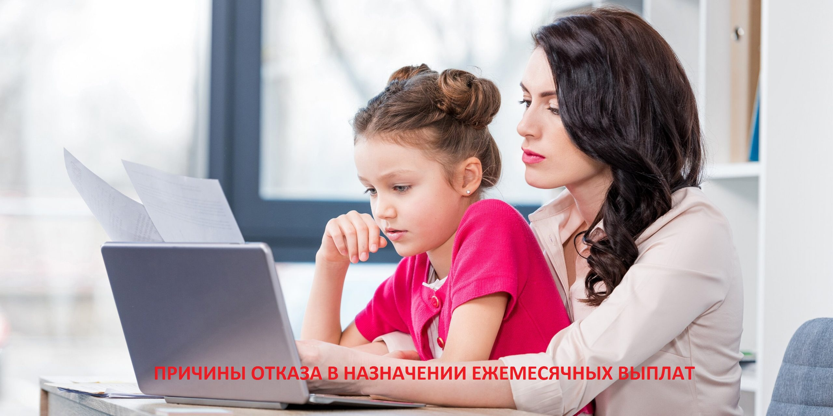
С 1 июля начался приём заявлений на выплаты для находящихся в трудной финансовой ситуации будущих мам, вставших на учёт в ранние сроки беременности, и одиноких родителей, которые воспитывают детей в возрасте от 8 до 16 лет включительно.
Пенсионный фонд оценивает критерии на выплату и выносит решение о назначении либо об отказе в назначении ежемесячных пособий.
Перечень основных критериев по которым может вынесено решение об отказе в назначении ежемесячных пособий:
- Превышение размера среднедушевого дохода семьи над величиной прожиточного минимума на душу населения в субъекте (В Республике Татарстан по выплатам семьям с одним родителем зависит от прожиточного минимума ребенка в РТ – 9 955 рублей, а по выплатам беременной женщине – от прожиточного минимума трудоспособного в Республике Татарстан – 10 622 рубля).
Например: Если Вы подали заявление в июле 2021 года и Ваш доход за период с 01.03.2020 г. по 28.02.2021 г. превышает указанные размеры на каждого члена семьи, то в назначении Вам будет отказано.
Какие доходы не учитываются при назначении выплат:
- выплаты на детей от 3 до 7 лет, которые были получены в прошлые периоды на этого ребенка;
- выплаты на детей от 8 до 16 лет, которые были получены в прошлые периоды на этого ребенка;
- единовременная материальная помощь и страховые выплаты;
- средства, предоставленные в рамках социального контракта;
- суммы пособий и иных аналогичных выплат, а также алиментов на ребенка, который на день подачи заявления достиг возраста 18 лет (23 лет – в случаях, предусмотренных законодательством субъектов РФ);
- ежемесячные выплаты неработающим трудоспособным людям, ухаживающим за ребенком-инвалидом в возрасте до 18 лет или инвалидом с детства I группы.
- Наличие в собственности у заявителя и членов его семьи движимого/недвижимого имущества в количестве (размерах), превышающих установленные нормы закрепленные в Постановлении от 28.06.2021 № 1037 и превышающие установленные нормы (например: наличие у заявителя в собственности 2-х и более автомобилей, 2-х и более квартир, суммарная площадь которых больше 24 кв.м. на каждого члена семьи*).
- Наличие в заявлении о назначении пособий недостоверных или неполных данных.
Примеры:
а) отсутствует информация:
- о медицинском учреждении (наименование и полный адрес), в которой женщина поставлена на учет по беременности;
- о полном наименовании и адресе судебного органа, которым вынесено решение о взыскании алиментов, номер решения и дата, ФИО судьи.
б) недостоверно представлены сведения:
- о СНИЛСе ребенка;
- о ФИО ребенка (членов семьи);
- о рождении ребенка (членов семьи);
- информация о составе семьи (отсутствует супруг);
- о семейном положении;
- в заявлении добавлен член семьи, с незаполненными полями (пустые поля), что влияет на расчет среднедушевого дохода на семью;
- Отсутствие у заявителя или трудоспособных членов его семьи доходов (с учётом «Правила нулевого дохода»). Пособие назначается при наличии у взрослых членов семьи заработка (стипендии, доходов от трудовой или предпринимательской деятельности или пенсии). Вместе с тем, могут быть применены «Правила нулевого дохода», когда отсутствие доходов обосновано объективными жизненными обстоятельствами. Основаниями для отсутствия доходов могут быть:
- уход за детьми, в случае если это один из родителей в многодетной семье (т.е. у одного из родителей в многодетной семье на протяжении всех 12 месяцев может быть нулевой доход, а у второго родителя должны быть поступления от трудовой, предпринимательской, творческой деятельности или пенсия, стипендия);
- уход за ребёнком, если речь идёт о единственном родителе (т.е. у ребёнка официально есть только один родитель, второй родитель умер, не указан в свидетельстве о рождении или пропал без вести);
- уход за ребёнком до достижения им возраста трёх лет;
- уход за гражданином с инвалидностью или пожилым человеком старше 80 лет;
- обучение на очной форме для членов семьи моложе 23 лет;
- срочная служба в армии и трёхмесячный период после демобилизации;
- прохождение лечения длительностью от трёх месяцев и более;
- нахождения в статусе «безработного» (необходимо подтверждение официальной регистрации в качестве безработного в центре занятости, учитывается до шести месяцев нахождения в таком статусе);
- отбывание наказания и трёхмесячный период после освобождения из мест лишения свободы.
- Непредставление заявителем в течение пяти рабочих дней заявления после возвращения ему на доработку через портал ЕПГУ.
- Непредставление заявителем в клиентскую службу ПФР документов (сведений) в течение 10 рабочих дней (например: непредставление документов, выданных компетентными органами иностранных государств (свидетельство о рождении, решение суда, свидетельство о браке (расторжение брака), справка о факте обучения заявителя и его членов семьи младше 23 лет в образовательном учреждении среднего профессионального или высшего образования по очной форме и других документов**).
При подаче заявлений будущим мамам и одиноким родителям необходимо оценить свои жизненные обстоятельства на соответствие указанным критерием и быть внимательнее при заполнении данных!
* п.13 Правил к Постановлению от 28.06.2021 №1037
** Перечень документов к Постановлению от 28.06.2021 №1037

